Вариант 3

1.3, 2.3, 3.3

**1 НАРАЩЕНИЕ И ДИСКОНТИРОВАНИЕ. КРЕДИТНЫЕ РАСЧЕТЫ**

У вас есть возможность проинвестировать проект стоимостью ***А =*** 10 000 руб. Через год будет возвращено Pi = 2000 руб., через два года ***- Р2 =*** 4000 руб., через три года - Р3 = 7000 руб. Альтернативный вари­ант - положить деньги в банк под / процентов годовых. При какой го­довой процентной ставке выгоднее вложить деньги в инвестиционный проект? Расчеты провести для простой и сложной процентных ставок.

Решение:

Найдем общую наращенную сумму S:

Рассчитаем для простой процентной ставки:

Рассчитаем для сложной процентной ставки:

Ответ: при простой процентной ставки или при сложной процентной ставки выгоднее вложить деньги в инвестиционный проект.

2 ПОТОКИ ПЛАТЕЖЕЙ. РЕНТЫ

На банковский счет писателя издательство перечисляет сумму R руб. р раз в год, на которые банк начисляет сложные проценты по ставке i % m раз в год. Сколько будет на счете через n лет?

Расчет провести для следующих данных: р = 2; R = 2 000 руб.; m = 2; i = 7%; n = 4 года.

Решение:

Число платежей в году m и число начислений процентов p совпадают, т. е. (m = p), поэтому формула для расчета наращенной суммы ренты имеет вид:

Учтем, что сумма R – ежегодный платеж, значит

Ответ: через 4 года на счете писателя будет 18 103, 37 руб.

**3 РЕАЛЬНАЯ И ЭФФЕКТИВНАЯ СТАВКИ. АНАЛИЗ ОБЛИГАЦИЙ**

Покупатель приобрёл 11 февраля 3 облигации по курсу 85, 1 марта продал одну из них по курсу 90. Остальные продал 1 мая по курсу 96. Полученные деньги реинвестировал под 44% годовых с ежемесячным начислением процентов. Какой доход получил инвестор к концу года, если номинальная стоимость каждой облигации 10 000 руб.? Определите эффективную процентную ставку доходности этой операции. Какая реальная ставка доходности, если месячный уровень инфляции 3%?

Решение:

1. ОПТИМАЛЬНЫЙ ПОРТФЕЛЬ ЦЕННЫХ БУМАГ

С помощью компьютера найден оптимальный портфель Маркови­ча для трех ценных бумаг с эффективностями и рисками: (8, 15); (15, 30); (30, 60); нижняя граница доходности задана равной 17. Доли бумаг ока­зались равными 31, 41 и 28%, минимальный риск - 21,33, доходность оказалась равной заданной – 17,03. Проверить компьютерные расчеты.

Решение:

Зададим начальные значения:

Определим структуру оптимальноо портфеля, то есть найдем доли ценных бумаг в оптимальном портфеле или вектор :

Рассчитанные значения долей бумаг в оптимальном порфеле с помощью компютера верны.

Найдем минимальный риск:

Минимальный риск, вычисленный с помощью компьютера, верен.

Так как инвестиционный портфель состоит из трех ценных бумаг, то общая ожидаемая доходность портфеля рассчитывается как сумма произведений доходностей отдельных бумаг на их долю в портфеле:

Убедимся, что значения с помощью компьютера расчитаны верно:

**4 ОЦЕНКА СТОИМОСТИ ВТОРИЧНЫХ ЦЕННЫХ БУМАГ**

4.1 Надписатель продал опцион на продажу акции с ценой испол­нения 120 руб. Полученная им премия составила 20 руб. К моменту исполнения опциона курс акции на рынке — 165 руб. Определите, при­быль или убыток получил надписатель опциона.

4.2 Инвестор реализует опционную стратегию стрэдл на акции компании «А» с ценой исполнения 80 руб. Премия, уплаченная при этом продавцу опциона, составила 12 руб. Рассчитайте итоги сделки для инвестора, если рыночная цена акции в момент исполнения двой­ного опциона составила 75 руб.

**4.3 Тесты**

1. Покупка колл-опциона используется для:

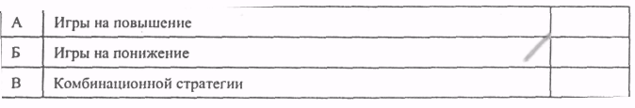

2. Продажа пут-опциона используется для:

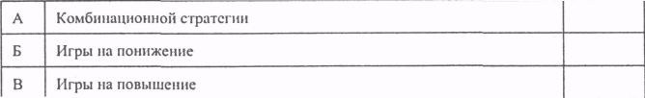

3. Опцион на покупку — это опцион, дающий право:

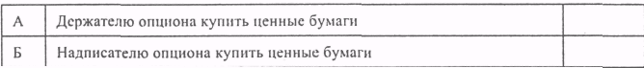

4. Опцион на продажу — это опцион, дающий право:



5. Надписатель опциона — это:

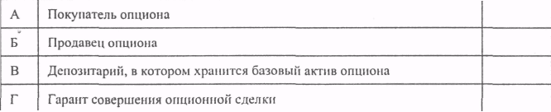

6. При покупке опциона на продажу:

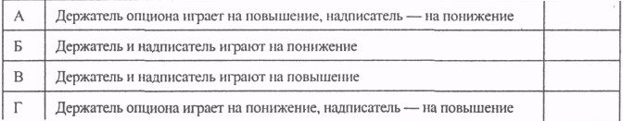

7. При покупке опциона на покупку:

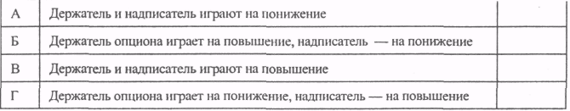

8. Фиксированная цена, по которой покупатель опциона может реализовать свое право на продажу или покупку базисного ак­тива, называется:

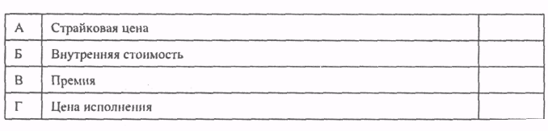

9. Опцион будет называться опционом «в деньгах», если:

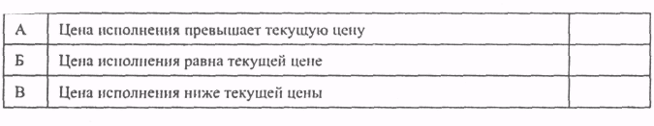О

10. Опцион будет называться опционом «без денег», если:

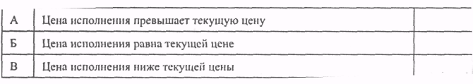

11. Доход держателя опциона, который он получил бы в случае не­медленной реализации контракта, представляет собой:

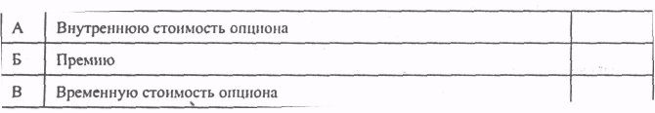

1. **РАСЧЕТ СПРАВЕДЛИВОЙ ЦЕНЫ ОПЦИОНОВ**

По Формуле Кокса-Росса-Рубинштейна рассчитать цену опциона-колл и фьючерса, а затем найти цену опциона-пут.

|  |  |
| --- | --- |
| N | 2 |
| r | 0,1 |
| d | -0,2 |
| S | 100 |
| K | 60 |
| u | 0,25 |

Решение:

Найдем :

Возьмем , тогда

При , что является минимальным числом больше, чем K.

Рассчитаем цену опциона-колл:

Рассчитаем Фьючерс :

Рассчитаем опцион-пут

Проверим равенство:

Ответ: , ,

1. **СТАТИСТИКА ФОНДОВОГО РЫНКА И ЭЛЕМЕНТЫ ТЕХНИЧЕСКОГО АНАЛИЗА**

На рисунке 6.1 представлены результаты торгов акциями ЛУКойл НК в период с 06.04.98 по 13.05.98.

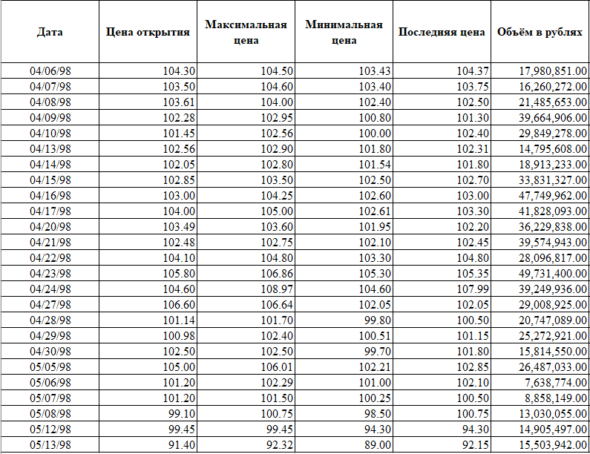

Рисунок 6.1 – Результаты торгов акциями ЛУКойл НК

* 1. **График-гистограмма**

На рисунке 6.2 представлен график-гистрограмма, где можно наблюдать минимальную и максимальную цены, соедененные линией, и последнюю цену (горизонтальная черта вправо) каждой даты. Благодаря графику, можно сделать вывод о динамики изменения цен, а так же выявить пики максимальной и минимальной цены за период.

В течение периода наблюдаются скачкообразное изменение цены. К концу виден резкий спад. Максимальная цена за период - 108.97 (24.04.98), а минимальная – 89.00 (13.05.98).

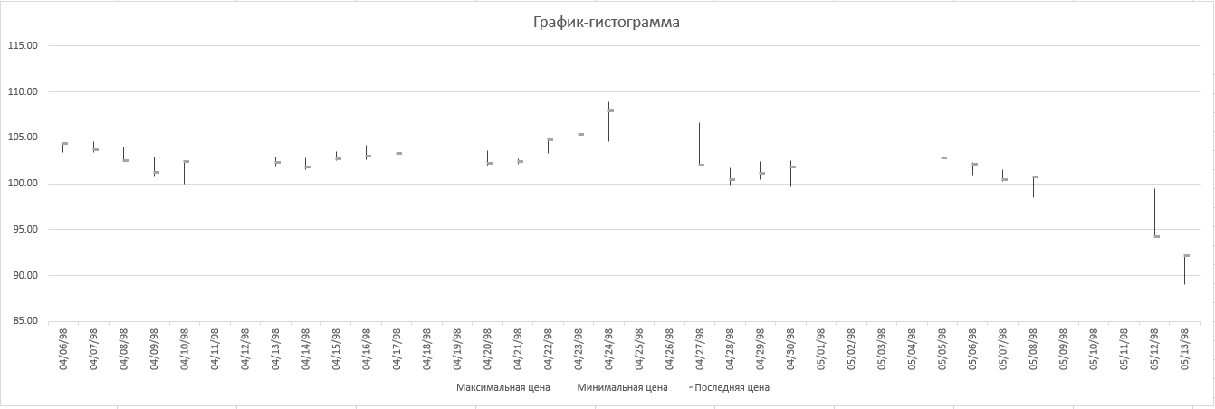

Рисунок 6.2 – График-гистрограмма

* 1. **График японских свечей**

На рисунке 6.3 представлен график японских свечей. Тут можно сделать вывод о тороговой активности в течении одного периода.

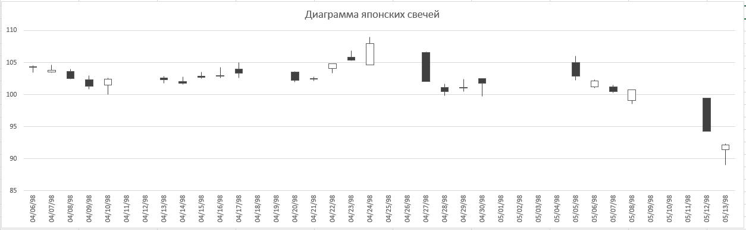

Рисунок 6.3 – График японских свечей

* 1. **Расчет по ценам закрытия**

Результаты расчетов представлены на рисунке 6.4.

* + 1. Нормированный 5-уровневые инерционный осциллятор

Данный осцияллятор оценивает скорость роста или падения уровней цены и представляет собой отношение текущего значения цены к ее уровню, зафиксированному несколько дней назад.

Так как по условию происходит расчет 5-уровнего инерционного осциллятора, то для первых пяти дат ставится прочерк. Расчет начинается с шестой.

Аналогично считаем для остальных дней.

* + 1. Осциллятор нормы изменения

Данный осциллятор характеризует интенсивность изменения уровней или потенциал роста и представляет собой отношение текущего значения цены к ее уровню, зафиксированному несколько дней назад.

Так как по условию происходит расчет 5-уровнего инерционного осциллятора, то для первых пяти дат ставится прочерк. Расчет начинается с шестой.

Аналогично считаем для остальных дней.

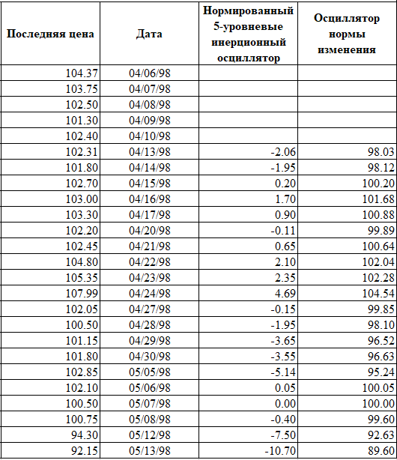

Рисунок 6.4 – Результат расчета оссцилятора

* 1. **Рассчет по ценам закрытия**

Результаты расчетов представлены на рисунке 6.5.

* + 1. 5-уровневую невзвешенную скользящую среднюю (МА5)

Невзвешенная скользящая средняя используется для анализа и получения выводов о намечающихся изменениях тренда и рассчитывется следующим образом:

Аналогично считаем для остальных дней.

* + 1. 5-уровневую экспоненциальную скользящую среднюю (ЕМА5)

Данная экспоненциальная скользящая средняя расчитывается с учетом выбранного параметра ОС:

При , примет следующий вид:

Аналогично считаем для остальных дней.

* + 1. 9-уровневую экспоненциальную скользящую среднюю (ЕМА9)

При , примет следующий вид:

Аналогично считаем для остальных дней.

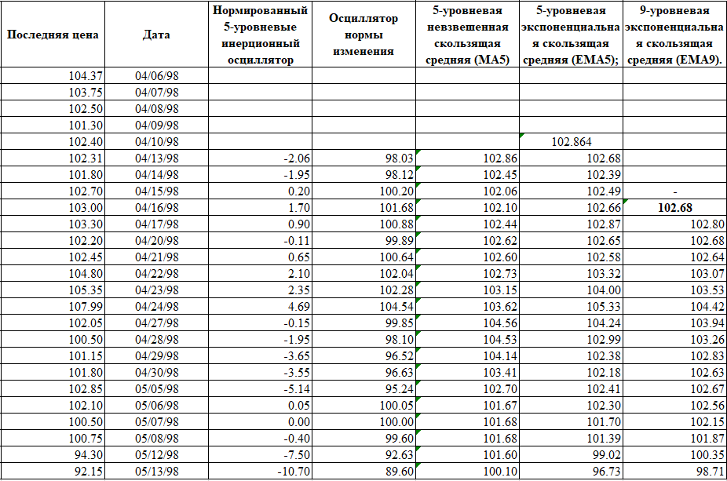

Рисунок 6.5 – Результаты расчета средних

* 1. **Рассчет значения уровней на основе полученных экспоненциальных средний и построение графиков**

Результаты расчетов представлены на рисунке 6.6, а графики на рисунке 6.7.

* + 1. Линию MACD

Быстрая линия MACD отражает изменения настроения участников рынка за короткий промежуток времени и определяется разностью значений ЕМА9 и ЕМА5.

Аналогично считаем для остальных дней.

* + 1. Сигнальная линия (применив осреднение по 7 уровням)

Сигнальная линия характеризует изменения настроения участников рынка за длинные периоды и расчитывается исходя из значений быстрой линии.

При , примет следующий вид:

Аналогично считаем для остальных дней.

* + 1. MACD-гистограмма

Данный показатель определяет кто доминирует на рынке, а так же растет или падает их сила и определяется

Аналогично считаем для остальных дней.

* 1. Анализ